**Lezione 09/05/2024**

**web developer**

**ripasso**

se si fa uso di molti **id** diventa meno performante, è + complex la lettura dei file, idoneità

considerazione uso unità di misura

**calc()** è una funzione che

accetta tutte le unità di misura e poi alla fine converte in px

può rallentare caricamento padding, …rallenta elaborazione e caricamento elementi

il calcolo viene fatto in tempo reale e dal browser

**Shorthand:** inserire valori in una proprietà in una dichiarazione per scrivere meno

ref su **padding, border, margin = Box-model**

**box-sizing reset**

proprietà riguarda un elemento:

Definisce se la larghezza e l'altezza di un elemento dovrebbero includere padding e border o meno

*considerazione metodi della slide lez 6*

**Posizionamento & Display**

nb : il flusso normale della pagina (comportamento inline e block

**display:** proprietà che determina come un elemento HTML viene visualizzato nel layout della pagina web.(es visualizzare un inline come block e viceversa)

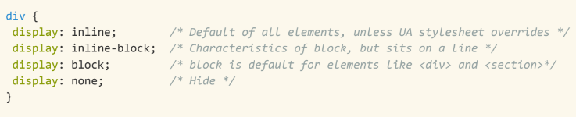

può essere:

***inline:***default per tutti gli elementi eccetto se lo user agent del browser fa override. coinvolge elementi come span, b ….

non interrompe il flusso di testo, accetta margin e padding di elementi inline spingendo altri elementi orizzontalmente e non verticalmente,

non fanno effetto height e width

***inline-block***: combina aspetti inline e block (possibile modificare height e width)

***block:*** alcuni elementi vengono impostati come block dallo user agent

vengono display elementi como h1, p, div…

non risiede per inline e s’appropriano di tutto lo spazio orizzontale possibile

***none***: l’elemento viene rimosso dal flusso documento e non prende nessuno spazio

***visibility:hidden*** : nasconde elemento ma ne tiene lo spazio

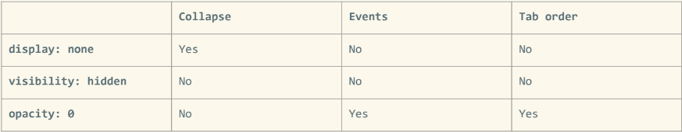***opacity***:***(0, 0.5, 1)*** : nasconde elemento ne tiene il posto

**background:** proprietà che si occupa dello sfondo di un elemento

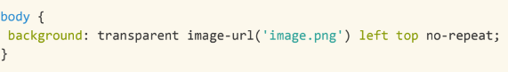

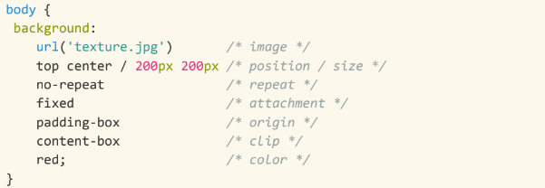

la sua shorthand imposta 8 ulteriori proprietà come:

***-image: url(), -size, -position, size, -repeat (x o y), -attachment, -origin, -clip, -color***

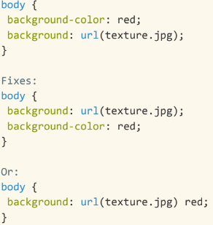nel primo si contraddice e va indefault

**Static positioning**

Posizionamento statico, automatico per gli elementi html, consiste in un posizionamento degli elementi in base al flusso nell’index(come compaiono in base a dove)

Ignorano specifiche di posizionamento come top, bottom, right left

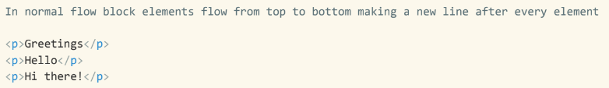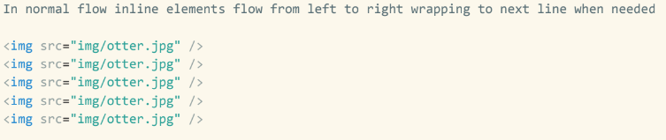

**Relative positioning**

Posizionamento relativo, estrae/eleva un singolo elemento dal flusso standard di un html (rispetto alla loro posizione precedente)e viene sottoposto a movimento in base a top bottom left e right, venendo spostato da qualche parte nel flusso del doc. gli altri elementi non sentono la sua assenza(?)

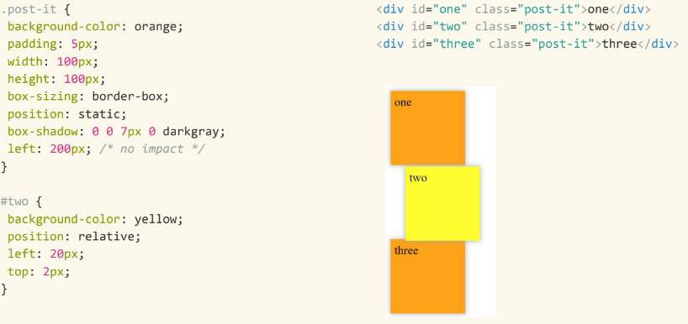

**Absolute positioning**

Posizionamento assoluto, posiziona elementi al di fuori del normale flusso, e gli altri elementi si comportano come se l’elemento esternato non ci fosse. (non-static)

un elemento in tale posizione è compensato dal suo container settato con tbrl

Il suo blocco contenitore/genitore è il primo elemento circostante che ha qualsiasi posizione

diverso da statico (es relative fixed…. se non presente: allora per default <html>)

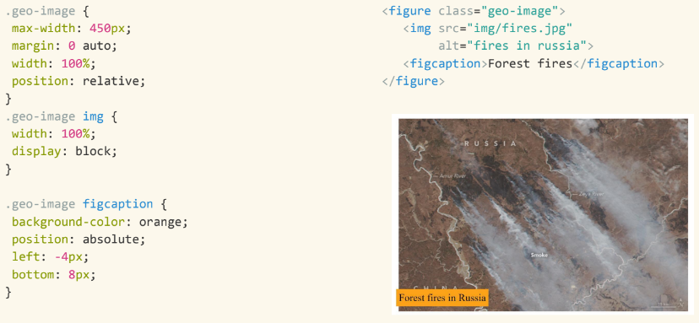

**Fixed positioning (in base al viewport / pagina)**

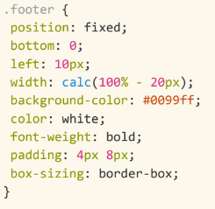

Prende un elemento dal flusso normale e lo posiziona in relazione al viewport (documento), e il resto scala mentre l’elemento resta dove posizionato

il grado di parentela non influenza gli elementi con questa posizione

usato per sidebar, banner, pubblicità, elementi di interfaccia utenti da restare fisse durante la navigazione

**Sticky positioning (in base al viewport)**

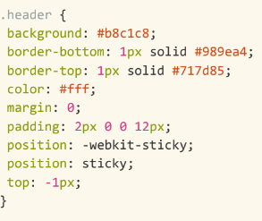il webkit era per gli inizi ma ora è opzionale

Ibrido da relative e fixed

L'elemento viene trattato come un relativo posizionato fino a quando non attraversa una soglia specificata, a quel punto. prima relative -> poi fixed (ad una certa altezza di top)

è trattato come posizionato fisso

il flow : distribuzione base elementi nel html

dipendono dalla posizione nel documento

dipendono dalla tipologia di elemento inline, block

**Z-index**

